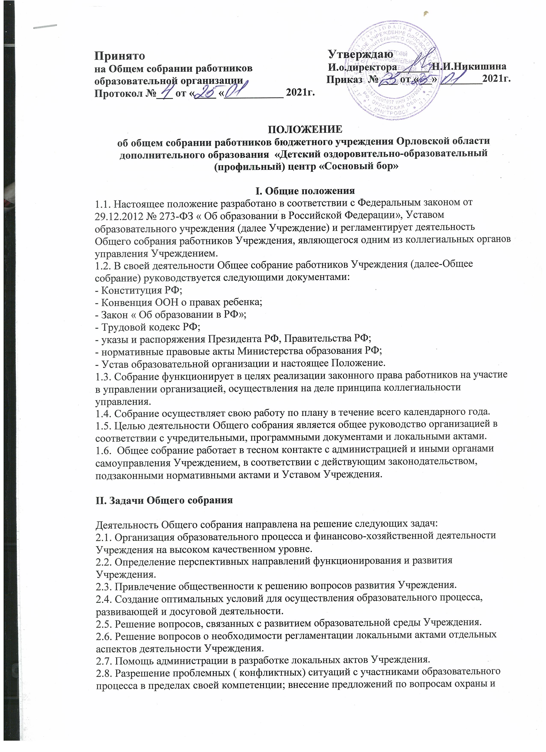
безопасности условий образовательного процесса и трудовой деятельности , охраны жизни и здоровья обучающихся и работников Учреждения.
2.9. Принятие мер по защите чести, достоинства и профессиональной репутации работников Учреждения , предупреждение противоправного вмешательства в их трудовую деятельность.
2.10. Внесение предложений по формированию фонда оплаты труда, порядка стимулирования труда работников Учреждения.
2.11. Внесение предложений по порядку и условиям предоставления социальных гарантий и льгот учащимся и работникам в пределах компетенции Учреждения.
2.12. Внесение предложений о поощрении работников Учреждения.
2.13. Направление ходатайств, писем в различные административные органы, общественные организации и др. по вопросам , относящимся к оптимизации деятельности Учреждения и повышения качества оказываемых образовательных услуг.

III. Компетенция Общего собрания

В компетенцию Общего собрания входит:
3.1. Принимает решение о необходимости заключения с администрацией Учреждения коллективного договора.
3.2. Принимает текст коллективного договора, вносит изменения и дополнения в коллективный договор.
3.3. Обсуждать и принимать правила внутреннего трудового распорядка центра.
3.4. Обсуждать и принимать устав, вносить изменения и дополнения к нему.
3.5. Принимать Положение об оплате труда и о фонде стимулирующих выплат учреждения.
3.6. Обсуждать поведение или отдельные поступки членов коллектива учреждения и принимает решения о вынесении общественного порицания в случае виновности.
3.7. Определяет меры, способствующие более эффективной работе школы, вырабатывает и вносит предложения директору по вопросам улучшения функционирования центра, совершенствования трудовых отношений.
3.8. Определяет приоритетные направления деятельности учреждения, перспектив его развития.
3.9. Вносить предложения учредителю по улучшению финансово- хозяйственной деятельности Учреждения.
3.10. Имеет право принимать локальные акты, регулирующие трудовые отношения с работниками Учреждения.
3.11. Содействует созданию оптимальных условий для организации труда и профессионального совершенствования работников.
3.12. Поддерживает общественные инициативы по развитию Учреждения.
3.13. Осуществляет контроль за выполнением решений Собрания, информирует коллектив об их выполнении, реализует замечания и предложения работников по совершенствованию деятельности центра.
3.14. Осуществляет общественный контроль за работой администрации центра по охране здоровья работников, созданию безопасных условий труда.
3.15. Полномочия Собрания относятся к его исключительной компетенции и не могут быть делегированы другим органам управления.
3.16. Проведение работы по привлечению дополнительных финансовых и материально- технических ресурсов, установление порядка их использования.
3.17. Внесение предложений об организации сотрудничества Учреждения с другими образовательными и иными организациями социальной сферы, в том числе при реализации образовательных программ Учреждения и организации воспитательного процесса, досуговой деятельности.
3.18. Представление интересов учреждения в органах власти, других организациях и учреждениях.
3.19. Рассмотрение документов контрольно- надзорных органов о проверке деятельности Учреждения.
3.20. Заслушивание публичного доклада руководителя Учреждения, его обсуждение.

IV. Организация Общего собрания

4.1. В состав Общего собрания входят все работники Учреждения.
4.2. На заседании Общего собрания могут быть приглашены представители Учредителя, общественных организаций, органов муниципального и государственного управления. Лица, приглашенные на собрание , пользуются правом совещательного голоса, могут вносить предложения и заявления, участвовать в обсуждении вопросов, находящихся в их компетенции.
4.3. Руководство Общим собранием осуществляет Председатель, который избирается на Общем собрании. Ведение протоколов Общего собрания осуществляется секретарем, который избирается на заседании Общего собрания. Председатель и секретарь Общего собрания выполняют свои обязанности на общественных началах.
4.4. Председатель Общего собрания:
4.4.1. Организует деятельность Общего собрания.
4.4.2. Информирует членов Общего собрания о предстоящем заседании не менее чем за три дня до его заседания.
4.4.3. Организует подготовку и проведение заседания.
4.4.4. Определяет повестку дня.
4.4.5. Контролирует выполнение решений.
4.5. Общее собрание организуется Председателем по мере необходимости, но не реже двух раз в год.
4.6. Общее собрание считается правомочным, если на нем присутствует не менее 50 % членов коллектива Учреждения.
4.7. Решения Общего собрания принимаются открытым голосованием.
4.8. Решения Общего собрания:
- считаются принятыми, ели за них проголосовало не менее 2/3 присутствующих;
- являются правомочными, если на заседании присутствовало не менее 2/3 членов совета;
- после принятия носят рекомендательный характере, а после утверждения руководителем учреждения становятся обязательными для исполнения;
- доводятся до всего трудового коллектива учреждения не позднее, чем в течение 5- ти дней после прошедшего заседания.

V. Ответственность Общего собрания

5.1. Общее собрание несет ответственность:
- за выполнение не в полном объеме или невыполнении закрепленных за ним задач;
- соответствие принимаемых решений законодательству РФ, подзаконным нормативным правовым актам, Уставу Учреждения;
- за компетентность принимаемых решений.

VI. Делопроизводство Общего собрания

6.1. Заседания Общего собрания оформляются протоколом.
6.2. В протоколе фиксируются:
- дата проведения;
- количественное присутствие (отсутствие) членов трудового коллектива;
- приглашенные ( ФИО, должность);
- повестка дня;
- выступающие лица;
- ход обсуждения вопросов;
- предложения, рекомендации и замечания членов трудового коллектива и приглашенных лиц;
- решение.
6.3. Протоколы подписываются председателем и секретарем Общего собрания.
6.4. Нумерация протоколов ведется от начала календарного года.
6.5. Протоколы Общего собрания хранятся в делах Учреждения и предаются по акту ( при смене руководителя, передаче в архив.)

VII. Заключительные положения

7.1. Изменения и дополнения в настоящее положение вносятся Общим собранием и принимаются на его заседании. Положение действует до принятия нового положения.

